Тема: практична робота по темі
«Опрацювання табличної інформації»
Мета: закріпити та перевірити навички роботи з даними електронних таблиць та роботи з аркушами робочої книги; розвивати пам’ять, мислення, уяву; виховувати старанність, наполегливість, працелюбність.
Хід уроку
І. Перевірка теоретичних знань.
Контроль знань
1. У чому полягає операція автозаповнення? (Очікувана відповідь: забезпечує заповнення комірок або однаковими даними з виділеної комірки у вказаному напрямку (уверх, униз. праворуч, ліворуч), або даними з визначених послідовностей: дні тижня, назви місяців, прогресії: арифметична або геометрична.)
2. Як об'єднати кілька комірок, щоб по центру розташувати в них текст? (Очікувана відповідь: виділити необхідні комірки та клацнути на кнопці Об’єднати й розмістити в центрі панелі інструментів).
3. У чому полягає суть операції копіювання? (Очікувана відповідь: вміст комірки копіюється на нове місце, але при цьому комірка на старому місці не змінює свого значення.)
4. Які вкладки має діалогове вікно Формат клітинок? (Очікувана відповідь: Число, Вирівнювання, Шрифт, Межа, Візерунки, Захист.)
5. Яку вкладку діалогового вікна Формат клітинок необхідно обрати для встановлення внутрішніх і зовнішніх границь комірок? (Очікувана відповідь: Межі.)
6. Що необхідно зробити, щоб встановити однаковий формат для діапазону комірок? (Очікувана відповідь: виділити необхідні комірки, вибрати пункт меню Формат клітинок і задати потрібні атрибути форматування.)
7. Яким чином змінити ширину стовпчика відповідно до найбільшої довжини тексту в його комірках? (Очікувана відповідь: двічі клацнути на правій границі стовпчика в сірій смузі зверху таблиці, де вказані адреси стовпчиків.)
8. Як вставити до таблиці додатковий стовпчик? (Очікувана відповідь: виділити стовпчик, ліворуч від якого необхідно вставити новий, та виконати команду Вставити/ Стовпці.)
9. Як можна виділити незв'язний діапазон комірок? (Очікувана відповідь: утримуючи на клавіатурі натиснутою клавішу Сtrl, клацати по відповідних комірках лівою кнопкою миші.)
10. Як перейменувати аркуш робочої книги? (Очікувана відповідь: двічі клацнути на ярлику відповідного аркуша та ввести необхідну назву або клацнути один раз правою кнопкою миші на ярлику та виконати команду Перейменувати з контекстного меню.)
11. У чому полягає операція автозавершення? (Очікувана відповідь: досить почати уведення в стовпчику початкових літер слова, як автоматично з'явиться пропозиція з найближчої, розташованої вище комірки, варіанта слова, що містить ці самі літери; якщо запропонований варіант підходить користувачеві — необхідно натиснути Еnter, якщо ні — продовжувати вводити текст.)
12. У чому суть операції очистки? (Очікувана відповідь: вміст виділеної комірки вилучається, сусідні комірки залишаються без змін.)
13. У чому суть операції переміщення? (Очікувана відповідь: вміст комірки переміщується на нове місце і зникає на старому.)
14. Яку вкладку необхідно обрати для встановлення горизонтального і вертикального вирівнювання комірок? (Очікувана відповідь: Формат клітинки/ Вирівнювання.)
15. Яку вкладку необхідно обрати для встановлення кольору й візерунку фону комірок? (Очікувана відповідь: Формат клітинки/ Візерунки.)
16. Яким чином можна змінити висоту рядка відповідно до найбільшої висоти тексту в його комірках? (Очікувана відповідь: двічі клацнути на нижній границі необхідного рядка в сірій смузі ліворуч, що містить адреси рядків.)
17. Як вставити до таблиці додатковий рядок? (Очікувана відповідь: виділити рядок, над яким необхідно вставити новий та виконати команду Вставить/ Рядки.)
18. Яким чином можна виділити весь робочий аркуш? (Очікувана відповідь: клацнути лівою кнопкою миші на перетині рядку, що містить адреси стовпчиків, та на стовпчику, що містить адреси рядків, у лівому верхньому куті таблиці (в сірій смузі на порожньому прямокутничку) або натиснути сполучення «гарячих» клавіш Сtrl + А.)
19. Як виділити кілька рядків, що розташовані підряд? (Очікувана відповідь: встановити курсор на номері першого необхідного рядка і, утримуючи натиснутою ліву кнопку миші, протягти курсор проти необхідної кількості рядків.)

20. Як перемістити аркуш робочої книги? (Очікувана відповідь: утримуючи ліву кнопку миші на ярлику необхідного аркушу, перетягти його на нове місце, при цьому місце переміщення вказуватиме символ «т» біля ярлика.)
ІІ. Виконання практичної роботи
Інструктивна картка:
1. Запустіть програму для роботи з електронною таблицею.
2. Відкрийте файл Продавець_ваше прізвище.хls».
3. За стовпчиком Ціна додайте ще один стовпчик і назвіть його Загальна сума; в кінці таблиці добавте ще два стовпці, назвіть їх відповідно Продано на суму, Процент прибутку.
4. Відформатуйте введені дані на свій розсуд (можна використати заливку, колір тексту, вигляд накреслення, тип та розмір шрифту тощо).
5. Виконайте вирівнювання даних, змініть відповідно до даних ширину стовпчиків і висоту рядків (якщо треба).
6. Задайте границі таблиці.
7. Даним у стовпчиках Ціна і Продано на суму задайте грошовий формат (в гривнях).
8. Перейменуйте перший аркуш (Листі) на І квартал.
9. Скопіюйте перший аркуш на другий і назвіть його II квартал.
10. Внесіть зміни в назви стовпчиків з місяцями (відповідно: квітень, травень, червень) і змініть числові дані в них, а також у стовпці Кількість.
11. Відформатуйте цю таблицю на свій розсуд.
12. Збережіть таблицю під старою назвою.
13. Здайте звіти викладачеві.
Зразок оформлення практичної роботи
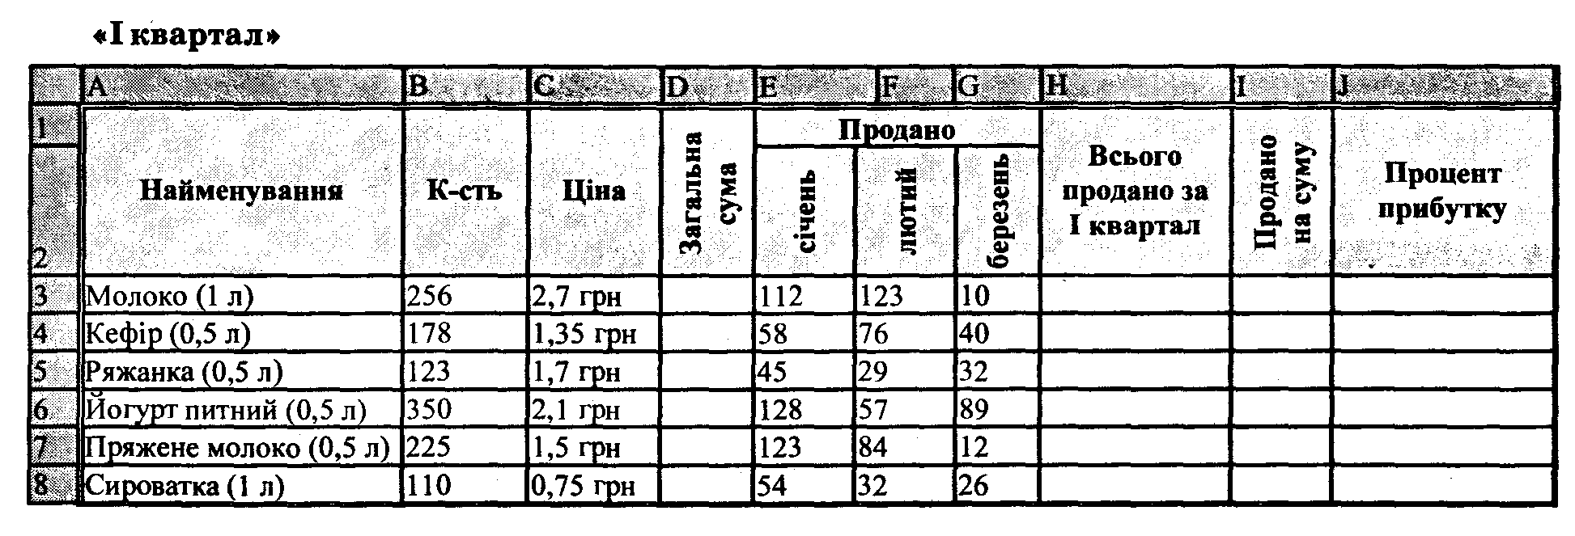
Аналогічно оформити роботу «II квартал».
III. Підсумок
1. Вказати на типові недоліки при виконанні роботи.
2. Виставити й оголосити оцінки за виконання практичної роботи.
IV. Домашнє завдання. Повторити теоретичний матеріал.

